第三节 地球的运动
5分钟训练 (预习类训练，可用于课前)
1.长江口泥沙不断堆积，若干年后，崇明岛将和____________________岸相连。
思路解析：此题考查有关地球自转产生地转偏向力的有关知识。受地转偏向力的影响，北半
球水平运动的物体向右偏，南半球向左偏。因长江水自西向东流，所以长江水对南岸的侵蚀力大于北岸，最终岛屿将与北岸相连。
答案：北
2.下列由地球自转产生的地理意义有（ ）
①地方时 ②对地球形状的影响 ③正午太阳高度的变化 ④黄赤交角 ⑤水平运动物体产生左右偏转 ⑥昼夜现象 ⑦昼夜交替现象
A.①②⑤⑦ B.①③④⑥ C.②③④⑦ D.①②④⑤⑥
思路解析：由于地球自转产生的地理意义有：昼夜交替现象；水平运动物体产生左右偏转；不同经度有不同地方时。由于地球公转产生的地理意义有：黄赤交角存在导致了正午太阳高度的变化及昼夜长短的变化，以及在其影响下产生了四季和五带。
答案：A
3.二分二至日指什么时间？二至日与近日点、远日点是不是相同的日期？
思路解析：二分日指春分（3月21日前后）和秋分（9月23日前后）；二至日指冬至日（12月22日）和夏至日（6月22日）。地球公转到近日点的时间为1月初，到远日点的时间为7月初。所以冬至日与近日点，夏至日与远日点时间上很近，但不相同。
答案：二分日指春分（3月21日前后）和秋分（9月23日前后）；二至日指冬至日（12月22日）和夏至日（6月22日）。不同。
10 分钟训练 (强化类训练，可用于课中)
(2010广东，11—13)图1-3-1中外圆表示纬线圈，N为北极点。读图回答1—2题。
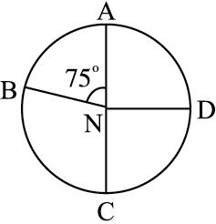
图1-3-1
1.若AB弧表示夜弧，则D点的日出时刻是（ ）
A.21时30分 B.2时30分
C.8时00分 D.3时30分
思路解析：AB为夜弧，同一纬线上的ABCD夜长相等，为5小时，昼长相等，为19个小时，日出地方时为2时30分。
答案：B
2.若AB弧表示2010年3月1日的范围，其余为另一日期。设B点为零时，则100°E的区时为（ ）
A.2月28日13时40分 B.2月29日13时40分
C.3月2日14时00分 D.2月28日14时00分
思路解析：新的一天从0时经线开始向东到日界线止，B点为0时，AB弧为3月1日，则BCD弧为3月2日，NA经线为日界线，NB经线为105°W，即西七区为0时，则东七区为3月2日的14时。
答案：C
读图1-3-2，完成3—4题。
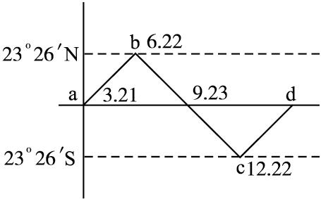
图1-3–2
3.图中c代表的节气出现时，下列说法合理的是（ ）
A.此季节北京的昼长达到一年之中的最大值
B.此季节新加坡的昼长达到一年之中的最大值
C.此季节南半球各地的正午太阳高度达到一年之中的最大值
D.此季节北半球各地的正午太阳高度达到一年之中的最小值
思路解析：本题主要是考查以下两方面知识的掌握程度：（1）太阳直射点的回归运动，并能够根据图示判定出太阳直射点回归运动的规律和二分二至点的位置；（2）全球各地随太阳直射点的南北移动其昼夜长短和正午太阳高度角的变化规律。
答案：D
4.图中b代表的季节出现时，下列城市的昼长最长的是（ ）
A.哈尔滨 B.北京
C.海口 D.济南
思路解析：本题主要是考查对全球各地随太阳直射点的南北移动及其正午太阳高度角的变化规律的掌握程度。此时太阳直射北回归线，北半球纬度越高，白昼越长。
答案：A
5.下列现象中，由地球自转产生的是（ ）
A.昼夜长短的年变化 B.地球成为略扁的球体
C.四季的形成 D.正午太阳高度的年变化
思路解析：本题考查区分地球自转和公转带来的地理意义。地球自转带来的地理意义有四条：昼夜更替、地方时、物体水平运动的偏向、对地球形状的影响。
答案：B
6.太阳直射的地方（ ）
A.昼夜等长 B.昼长夜短
C.昼最长，夜最短 D.正午太阳高度最大
思路解析：太阳直射的范围在南北回归线之间，直射的地点除了赤道，昼长夜短，但不是昼最长，夜最短。只有6月22日，北半球昼达一年中最大值，南半球最短；12月22日，反之。太阳直射的地方当然就是正午太阳高度最大的地方。
答案：D
7.读“地球公转轨道图”（图1-3-3），完成下列问题。
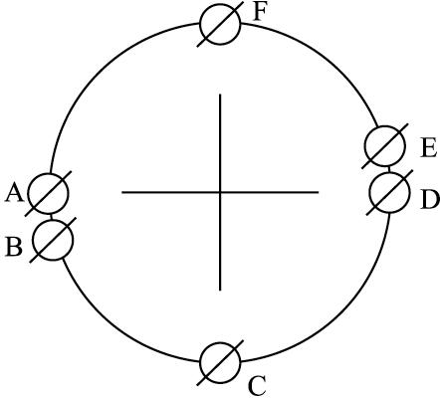
图1-3-3
（1）在图中用字母S标出太阳的位置。
（2）在图中画出地球绕日公转的方向。
（3）在A、B、C、D、E、F六点中，近日点为____________________点，每年____________________月初地球经过此点；远日点为____________________点，每年____________________月初地球经过此点。夏至日为____________________点，冬至日为____________________点，春分日为____________________点，秋分日为____________________点。
（4）A、B、C、D、E五点公转速度由大到小依次排列为。
思路解析：①太阳位于椭圆轨道的一个焦点上。注意椭圆轨道的焦点应位于近日点和远日点的连线上，而不是二至点的连线上，应在BE连线中心点稍偏向E的位置上用S表示出太阳位置。②地球公转方向是自西向东，即从地球北极上空向下看，地球沿逆时针方向绕太阳运转，所以用箭头在轨道上按逆时针方向标出地球公转方向。
答案：（1）（2）（略）
（3）E 1 B 7 A D F C
（4）E、D、C、A、B
8.读图1-3-4和图1-3-5，完成下列问题。
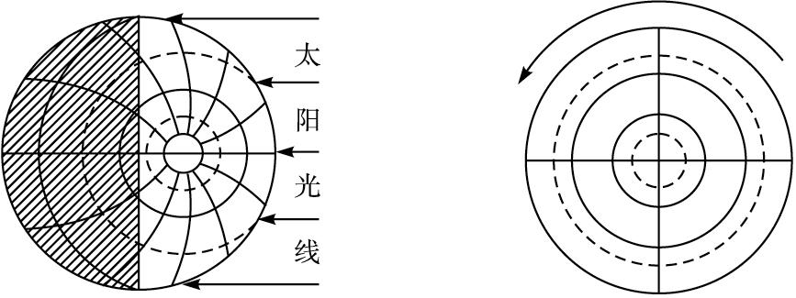
图1-3-4
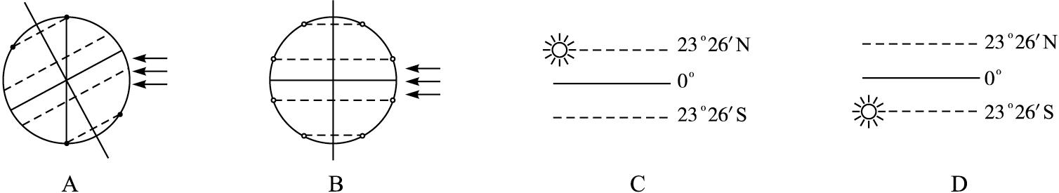
图1-3-5
（1）图1-3-4左图中所画的地球表示____________________（季节）的日照状况图，此季节地球正处于公转轨道的____________________附近，公转的速度较____________________。
（2）此时正午太阳高度角的分布规律是____________________________。
（3）图1-3-4左图与图1-3-5表示的日期相同的是_________________________________。
（4）图1-3-5所示的季节过六个月后，太阳直射点的移动方向是____________________，此时正值北京的____________________（季节）。
（5）在图1-3-4右图中较为准确地表示出此时全球昼夜状况图示。
思路解析：本题主要考查以下几方面基础知识的掌握程度：（1）太阳直射点的回归运动及各类图示；（2）随太阳直射点的南北移动，全球各地其正午太阳高度和昼夜长短的变化规律；（3）晨昏圈的定义及晨昏圈与经线、赤道的关系。
答案：（1）北半球冬季 近日点 快
（2）由南回归线向南北两侧递减
（3）A、D
（4）向南 夏季
（5）见下图
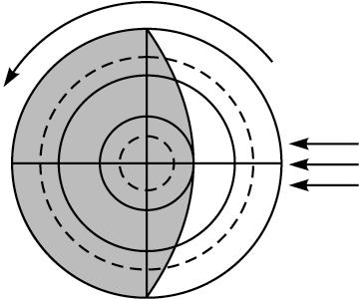
快乐时光
一日几何
一位军士正在给一批新兵介绍部队的艰苦生活和服役情况。 他一本正经地说：“军队的士兵一天要干25个小时。”一个新兵嘀咕说：“但是一天只有24个小时呀！军士。”军士理直气壮地解释说：“那又有什么关系呢？士兵可以每天提前一小时起床！”
30分钟训练 (巩固类训练，可用于课后)
1.下列关于地球及地球自转的论述，正确的是（ ）
A.地球的地轴总是固定不变地指向北极星
B.地球自转的真正周期为24小时
C.地球是一个规则的球体
D.地球自身是不发光的
思路解析：本题主要考查地球及地球自转的有关知识。对于选项A，由于地球在宇宙空间所做的运动为“进动”，地轴所指的方向是在不断变化的，目前指向北极星附近。地球自转的周期就是指地球自转真正的周期，即23小时56分4秒，所以选项B是错误的。地球并非是一个规则的球体，而是一个两极稍扁赤道略鼓的球体，所以选项C是错误的。
答案：D
根据图1-3-6提供的相关信息，完成2—6题。
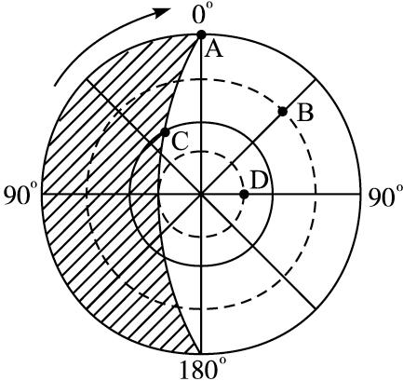
图1-3-6
2.请根据图中提供的相关信息及图中箭头所表示的地球上的方向，可以判断出（ ）
A.地球在自东向西旋转 B.地球的运动周期为23小时56分4秒
C.图中中心为南极 D.图中中心为北极
思路解析：地球上与方向判断问题有关的规律总结：①地球自转方向为自西向东；②面对地球，地球上的方向为：上北下南左西右东；③顺着地球自转的方向，度数在增加的为东经的各个经度，减小的为西经的各个经度；④如果知道地球上几个地点的经度数，可以根据其经度的增减情况判断出地球自转的方向，道理与第三条相同；⑤从地球北极上空观察地球的自转，其为逆时针方向的运动，从地球的南极上空观察地球的自转运动，其为顺时针运动。对于选项A，地球自转的方向是不变的，无论从哪一个角度观察，地球的自转方向均为自西向东的；对于选项B，单纯由静态的地球自转的方向表示并不能判断出地球自转运动的周期性；对于选项C、D，具体请参考上面总结的规律中的第⑤条。
答案：C
3.根据图中所提供的相关信息，判断此时地球公转的状态为（ ）
A.此时地球正处于地球公转轨道的近日点处
B.此时地球与太阳的距离最近
C.此时太阳的公转速度最快
D.此刻之后地球公转的速度先增大，然后约6个月的时间则一直减慢
思路解析：本题主要考查近日点、远日点与冬至日地球所处公转轨道的位置、夏至日地球所处公转轨道的位置的区别与联系；同时考查对地球公转运动的速度变化的理解和掌握程度。冬至日其日期为12月22日前后，而近日点为1月初；夏至日为6月22日前后，而地球处于公转轨道的远日点时其日期为7月初。所以前三个选项全部不正确。其公转速度在近日点最大，远日点最小。
答案：D
4.下列关于图中A、B、C、D四点之间的相对方位的说法，正确的是（ ）
A.A点在C点的正南方 B.A点在B点的东南方
C.C点在B点的西南方 D.C点在D点的正西方
4思路解析：本题主要是考查地球上方向的判断，具体解释请参考第2题中的相关总结。
答案：C
5.下列关于图中A、B、C、D四点太阳高度角的论述，正确的是（ ）
A.此刻B点的太阳高度角为90°
B.此刻D点的太阳高度角为90°
C.此刻A、C两点的太阳高度角均为0°
D.此季节A点的正午太阳高度角为90°
思路解析：根据太阳高度角的定义：某一时刻观察者与太阳的连线与此观察者所处的地平面的夹角即为此刻的太阳高度角。此刻B点尽管位于南回归线上，但是因为没有正处于一天的正午，所以太阳高度没有达到其最高，所以不会是90°；此刻D点尽管正好是正午太阳高度角，但是D点没有位于南回归线，所以其正午太阳高度角也不会是90°；而A、C两点因为正处于晨昏线上，所以，其此刻的太阳高度角均为0°；因为此刻太阳直射南回归线，所以处于赤道的A点其正午太阳高度角必定小于90°。
答案：C
6.下列关于A、B、C、D四点及全球其他各地地方时的说法，正确的是（ ）
A.此刻A、C两点的地方时均为18时 B.此刻A、C两点的地方时均为6时
C.此刻北京时间为14时 D.此刻B点为15时
思路解析：正确解答此题要解决以下几点：①首先根据地球自转的箭头表示判断出晨线和昏线的位置；②根据经线随地球自转的增减情况，判断出图中D点所处的经线为90°E；③根据12时为各点白昼时刻的平分点，判断出只有春、秋分时或处在赤道上的地点其晨线上的点才可能是6时，昏线上的点为18时；④同一条经线上的各个地点其地方时是相同的，从而可以排除A选项和B选项；⑤根据第①②③条的分析可以判断出此刻0°经线的地方时为6时，而顺着箭头的方向为东方向，所以时间应该是增加的，再根据每向东15°，时间可增加1小时，所以北京时间（即东经120°的地方时）此刻为14时。
答案：C
7.图1-3-7中心点表示北极，阴影区为9月21日，外阴影部分为9月22日，判断OA、OB的经度分别为（ ）
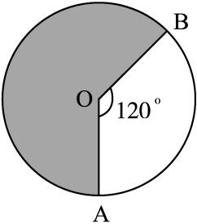
图1-3-7
A.60°W，180° B.60°E，180°
C.180°，60°E D.180°，60°W
思路解析：解答此题，首先明确地球上如果存在两个日期时，两个日期的界线分别为180°和0时所在的经线。我们已知180°的东侧为西十二区，日期应该晚一天，180°西侧为东十二区，时间上应该早一天。图中所示为北极，地球自转方向应为逆时针，阴影晚一天，那么可知OB应为180°，∠AOB为120°，那么可知OA为60°E，所以正确答案为选项C。
答案：C
近年来，我国房地产业发展迅速，越来越多的居民乔迁新居，居住条件和环境显著改善。读图运用以下公式及相关知识完成第8题。
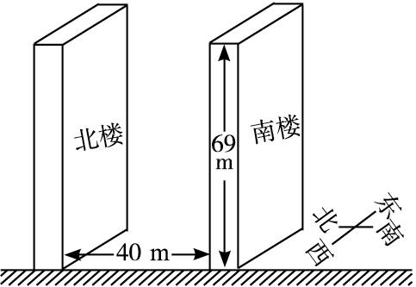
图1-3-8
①某地正午太阳高度的大小H=90°－|φ－δ|。式中H为正午太阳高度角；φ为当地纬度，取正值；δ为太阳直射点的纬度，当地夏半年取正值，冬半年取负值。②tan35°≈0.7,tan45°≈1，tan60°≈1.732。
8.房地产商在某城市（北纬30°）建造了两幢商品住宅楼，如图138所示。某户居民买到了北楼一层的一套房子，于春节前住进后发现正午前后太阳光线被南楼挡住。为避免这种纠纷，房地产开发商在建楼时，应该使北楼所有朝南房屋在正午时终年都能被太阳照射，那么在两幢楼间距不变的情况下，南楼的高度最高约为（ ）
A.20米 B.30米 C.40米 D.50米
思路解析：根据题目要求，在楼间距不变的情况下，使北楼所有朝南的房屋在正午时终年都能被太阳照射。计算南楼的高度，当太阳直射南回归线时，房屋所在地的正午太阳高度最小，南楼的影长最长，此时该处的正午太阳高度角H=90°－（30°+23°26′）=36°34′，接近35°，因此南楼的高度最高应该是40米×0.7=28米，B选项最接近。
答案：B
9.读图1-3-9，下列关于A、B、C、D四点自转线速度的比较，正确的是（ ）
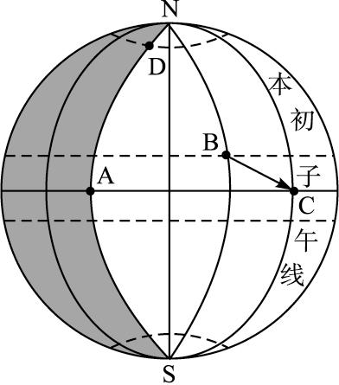
图1-3-9
A.A=C<B<D B.A=C>B>D C.A=D<B<C D.A=D>B>C
思路解析：本题主要是考查对地球上不同地点其线速度随纬度的变化规律——由赤道向南北两极递减，赤道最大，南北两极为零。
答案：B
(2010江苏，16—17)我国“神舟六号”飞船于北京时间2010年10月12日9时许成功发射，17日凌晨安全返回。据此回答10—11题。
10.飞船飞行期间，下列叙述正确的是（ ）
A.地球绕日公转的速度逐渐减慢
B.太阳直射点向北运动
C.赤道各地日出时，当地物体影子朝向西偏北
D.南半球各地正午太阳高度角达一年中最大值
11.飞船返回时，图1-3-10中各线能够表示全球昼长随纬度分布规律的是（ ）
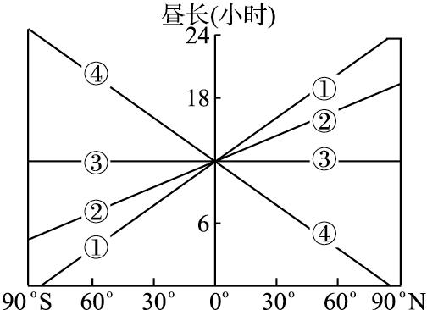
图1-3-10
A.① B.② C.③ D.④
10—11思路解析：本组题结合“神舟六号”这一热点，考查对地球运动方面知识的理解和运用能力。第10题，具体考查地球公转的相关知识，10月份太阳直射在南半球并向南移动，正在向近日点运行，公转速度变快，南回归线以南地区12月22日前后正午太阳高度达一年中的最大值，南北回归线之间的地区一年中有两次最大值（直射该地时）。第11题，具体考查全球昼夜长短的纬度分布规律，10月份太阳直射在南半球，越往南昼越长，南极点周围有极昼现象，故11题选D项。
答案：10.C 11.D
12.读图1-3-11，图中表示澳大利亚某地太阳升起到中天和降落的路线，请按要求完成下列问题。
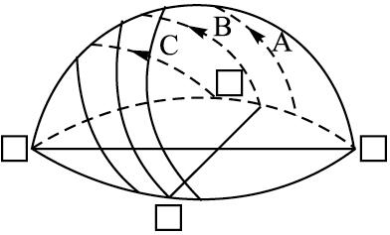
图1-3-11
（1）在图上方格内注出东、西、南、北四个方位。
（2）分析A、B、C三条路线哪条代表当地6月的太阳升起和降落的路线。_____________________；理由是____________________________。
思路解析：根据太阳东升西落的方向可判定里框为东，外框为西，然后按照面向北“左西右东”法则，确定左框为北，右框为南。明确澳大利亚位于南半球，然后根据6月是南半球的冬季，正午太阳高度在一年中最小，确定C路线为澳大利亚6月的太阳升起和降落的路线。注意正午太阳高度角的时空分布是南北半球相反，冬夏季节相反。
答案：（1）左框：北 右框：南 里框：东 外框：西
（2）C 该地在南半球，6月为冬季，太阳高度较小
13.图1-3-12上XOY为地轴，MN为赤道，EF、E′F′为回归线，ST、S′T′为极圈。据图完成下列问题。
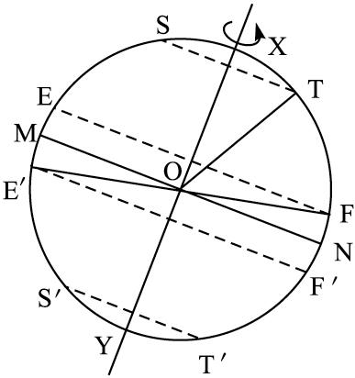
图1-3-12
（1）目前黄赤交角在图上是（ ）
A.∠XOF B.∠TOF C.∠FON D.∠TON
（2）按地球上“五带”的划分，图上ST与EF之间为_____________________带。
（3）当太阳直射点由MN向北移动到EF，再由EF向南移动到MN的过程中，S′T′及其以南的范围内，极夜现象出现的地区变化规律是_______________________________________。
（4）假定此时为北半球的夏至，据此和图1-3-12所提供的相关信息，完成下列问题。
①请在图中合理的表示出此季节全球的昼夜状况，并用阴影表示出夜半球。
②根据你所学的内容，按照自转线速度由大到小的顺序合理排列T、S、F、N四点____________________。
③根据你所学的内容，按照正午太阳高度由大到小的顺序合理排列S、F、N、F′四点，_____________________。
（5）为了研究黄赤交角对地球自然环境的影响，现假设黄赤交角变为0°，这时在地球上将可能出现的自然现象有（ ）
A.太阳终年直射赤道
B.各地全年总是昼夜平分
C.各地气温都无日变化
D.各地都无四季变化
E.无大气环流现象
F.自然地理环境无区域差异
（6）假设黄赤交角由现在的23°26′变为35°，这时，地球上北半球夏至日正午太阳高度将自_____________________（纬度）向南、北降低；在地球上“五带”的划分中，范围将扩大的是_____________________。
思路解析：本题主要是考查对地球自转与公转两种基本运动形式基本概况的理解和掌握程度。对于第（4）题中的第③题，只要遵循一条原则——“距太阳直射点越远，其正午太阳高度越小”，这道题便迎刃而解了。黄赤交角为0°，则太阳终年直射赤道，各地终年昼夜平分，且无四季变化。黄赤交角变为35°，则北半球夏至日太阳直射35°N，热带和寒带范围变大，温带变小。
答案：（1）C
（2）北温
（3）南极圈及其以南的地区极夜的范围线一直增大至覆盖整个南极圈，然后一直减小至极夜消失
（4）①见下图
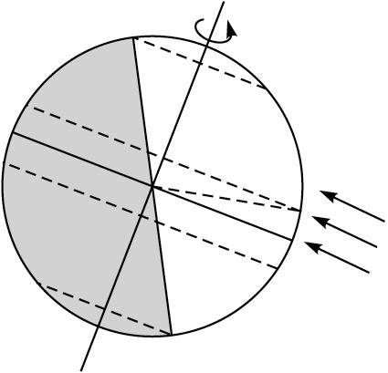
②N>F>S=T
③F>N>S>F′
（5）ABD
（6）35°N 热带和寒带
14.读图1-3-13中的甲、乙两图，完成下列问题。
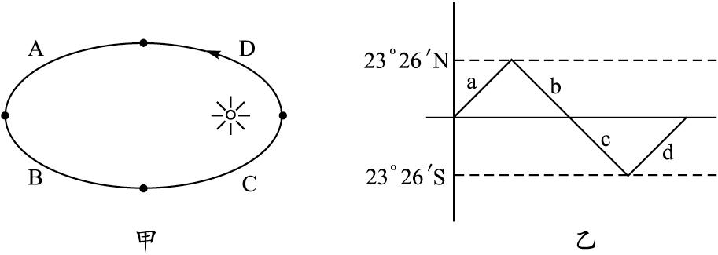
图1-3-13
（1）从9月23日前后到12月22日前后，地球运行在甲图公转轨道的___________________上。
（2）此时期太阳直射点移动在乙图的___________________线上。
（3）此时期北极圈内出现___________________现象。
（4）此时期地球公转速度逐渐变___________________。
（5）太阳直射点在23°26′N—23°26′S的周期性往返运动称为太阳直射点的___________________。其周期为___________________，叫做年___________________。
思路解析：①先确定地球公转方向和图中二分二至日的位置，然后可判定C段是地球从9月23日（秋分）到12月22日（冬至）走过的区段。②要回忆太阳直射点的位置变化规律：秋分时太阳直射点在赤道上，之后一段时间继续南移，到冬至日到达南回归线，所以9月23日到12月22日期间，太阳直射点移动在c线上。③阅读分析秋分日、冬至日“全球昼长和正午太阳高度角分布图”可知，从秋分日过后至冬至日，从北极点开始向北极逐渐出现“极夜”现象，冬至日北极圈至北极点范围全部为“极夜”。④因为地球公转速度近日点附近为最大，这期间地球在公转轨道上的位置逐渐接近近日点。
答案：（1）C
（2）c
（3）极夜
（4）大
（5）回归运动 365日5时48分46秒 一回归

